# Samodzielne wykonywanie kopii bezpieczeństwa rozkładów

Polecenie ***Narzędzia administracyjne>Eksport bazy danych*** służy do samodzielnego wykonywania kopii bezpieczeństwa danych. Teraz posługiwanie się funkcją eksportu jest jeszcze prostsze.

Za pomocą opisanej tutaj funkcji można wykonać kopię bazy danych. Kopia bazy danych pozwala na odtworzenie całej bazy danych w razie awarii.

W celu wykonania eksportu należy uruchomić funkcję ***Narzędzia administracyjne>Eksport bazy danych*** i nacisnąć przycisk Zapisz dane w pliku.

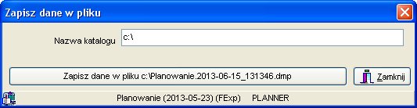

Po poprawnie zakończonym eksporcie pojawi się komunikat końcowy, informujący, że eksport się powiódł i plik został utworzony.

Uwagi:

* Plik z kopią bazy danych należy przechowywać w bezpiecznym miejscu, na innej stacji niż tak, na której został zainstalowany serwer bazy danych.
* Wystarczy przechowywać tylko ostatnią kopię bazy danych, poprzednie pliki można usunąć.
* Eksportowanie danych można wykonać tylko po zalogowaniu się za pomocą administracyjnego użytkownika PLANNER. Próba utworzenia kopii bazy danych z poziomu innego użytkownika spowoduje wyświetlenie odpowiedniego komunikatu i proces zostanie przerwany.

W celu zainstalowania nowej wersji programu należy pobrać aktualizację programu Plansoft.org zgodnie z rysunkiem poniżej.

